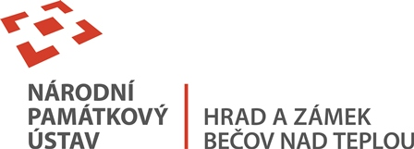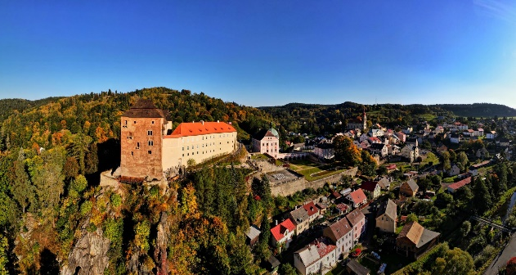

Rekonstrukce Pluhovského paláce v areálu hradu a zámku Bečov nad Teplou bodovala v soutěži Stavba Karlovarského kraje 2022 hned třikrát. Získala cenu Odborné poroty, hlasující veřejnosti i cenu hejtmana Karlovarského kraje.

Uvedená rekonstrukce získala cenu, kterou vybrali hlasující ve veřejné internetové anketě, a to v kategorii Realizovaná stavba. Počet hlasujících pro zdařilou Rekonstrukci Pluhovských domů byl oproti dalším přihlášeným stavbám obrovský – 1017. Další obdrženou cenou bylo druhé místo v kategorii hodnocení odborné poroty a velkým překvapením na závěr se stalo též osobní ocenění hejtmana karlovarského kraje Ing. Petra Kulhánka.

Po více než dvouleté rekonstrukci Pluhovského paláce státního hradu a zámku Bečov nad Teplou, kterou provádělo oblastní zastoupení Divize 9 společnosti Metrostav a.s., byl obnovený palác slavnostně otevřen 24. listopadu 2021 s novou interaktivní muzejně-galerijní expozicí relikviáře svatého Maura. Poprvé v historii také došlo ke zpřístupnění hradního nádvoří, hradní cesty a vyhlídky, která získala statut rozhledny.
Na jaře 2019 byla započata stavební obnova Pluhovského paláce, kde vznikla nová interaktivní expozice relikviáře svatého Maura, multifunkční sál, edukační učebna, prostory pro workshopy, nová pokladna s rozšířeným zázemím pro prodej suvenýrů, šatnou, sociální zázemím pro návštěvníky a kavárna.
Nová expozice relikviáře svatého Maura je součástí rozsáhlé obnovy státního hradu a zámku Bečov nad Teplou, který získal za Projekt konzervace a prezentace prestižní památkové ocenění Europa Nostra.
Stavební obnova Pluhovského paláce a vytvoření nové expozice relikviáře svatého Maura byly financovány ze státního rozpočtu prostřednictvím dotačních titulů Ministerstva kultury a dále z vlastních zdrojů Národního památkového ústavu. Celkové náklady dosáhly souhrnné výše 170 mil. Kč, z toho 136 mil. Kč připadlo na rekonstrukci Pluhovského paláce a samotnou expozici realizovanou generálním dodavatelem skupinou Metrostav. Zbylou částku představují náklady na projektovou dokumentaci, BOZP, autorský dozor a další akce na straně investora. Autorem expozice je architektonická kancelář SGL PROJEKT s.r.o. Projektantem obnovy pak Ing. arch. Tomáš Šantavý – Projektový ateliér pro architekturu a pozemní stavby spol. s r.o. Souběžné stavby v areálu státního hradu a zámku Bečov nad Teplou – úprava přístupové komunikace, obnova zaniklého objektu nebo práce v okolí Pluhovského paláce, jejichž nutnost vyvstaly v průběhu obnovy – dosáhly nákladů ve výši 13 mil. Kč. Technický dozor investora zajištoval Ing. Volný ze společnosti PROJEKTSTAV s.r.o.
Zajímavým momentem bylo umístění moderních technologií do podkroví Pluhovského paláce nebo zachování původních výplní i historických omítek a postupů.
Během obnovy historické omítky došlo k operativnímu řešení, které vyžadovalo součinnost všech zúčastněných. Oproti původnímu projektu, kde bylo uvažováno o celoplošném odstranění původních omítek, bylo nakonec rozhodnuto o lokálních opravách venkovních omítek. Vzhledem ke skutečnosti, že se jedná o historickou památku, která vyžaduje použití tradičních technologií, bylo rozhodnuto o použití finální povrchové úpravy fasády na bázi vápna.
V průběhu realizace se musela stavba vypořádat nejen s následky uplatňovaných protiepidemických opatření, ale v zimních měsících i se sněhem a v jeden okamžik i s ledem, který na strmé příjezdové cestě znemožňoval dopravu materiálu pro stavební úpravy. Žádná zásobovací technika se na nádvoří Pluhovského paláce nedostala, a tak došlo i na pokusy o využití koňské síly či pásového minidumperu, aby se stavební práce nezastavily.
V následujících letech vznikne v areálu památky multimediální expozice tzv. „Tekutého pokladu“, která představí soubor francouzských vín a koňaků z konce 19. století, které byly ukryty společně s relikviářem svatého Maura. Probíhat budou i restaurátorské práce na středověkém hradě.

Hrad a zámek Bečov představuje jedinečný soubor historických budov, z nichž nejvýznamnější je gotický hrad, renesanční palác a barokní zámek. Od roku 2002 je zde trvale vystavována unikátní ostatková schránka – relikviář sv. Maura, který je spolu s korunovačními klenoty nejcennější zlatnickou památkou České republiky. V roce 2010 získal Projekt konzervace a prezentace Horního hradu v Bečově mezinárodní ocenění Europa Nostra. Hrad a zámek Bečov se specializuje na edukace a sportovně-kulturní vyžití pro širokou veřejnost. Také díky těmto aktivitám se stal v roce 2013 Fakultním objektem Univerzity Karlovy, Pedagogické fakulty. Na základě dlouhodobé příkladné spolupráce s HZS Karlovarského kraje a stálému zdokonalování protipožárního systému se bečovský zámek stal v roce 2018 modelovým pracovištěm HZS Karlovarského kraje. Od roku 2021 je také Partnerem FF a FDU L. Sutnara ZČU v Plzni.

Více informací a kontakty:
Mgr. Tomáš Wizovský, kastelán hradu a zámku Bečov
Tel.: 606 666 423, e-mail: wizovsky.tomas@npu.cz
Více informací o zámku a jeho provozu: www.zamek-becov.cz
Unikátní časosběrný videoklip z obnovy možno sdílet zde: https://www.youtube.com/watch?v=c0pkdifm0CU

